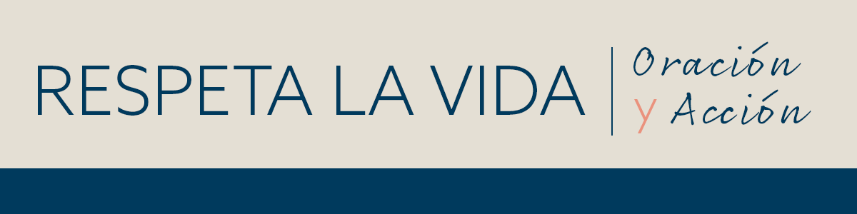

*Prayer Guide* | *AUGUST 2022*



gloria que ha estado oculta, pero que se revelaría plenamente al otro lado de la Pasión. Las tinieblas no tendrán la última palabra, sino la luz de Su gloria.

Rezamos para todos los que apoyan el aborto vean el pleno valor y dignidad de los niños por nacer, escondidos dentro del misterio del seno. Que Cristo también nos conceda el valor de reflejar Su luz durante toda nuestra vida, dando un testimonio amoroso, valiente y firme de la dignidad de toda vida humana. Las tinieblas del aborto no tendrán la última palabra.

ACTÚA *(elige una)*

* Mediten el relato del Evangelio de la Transfiguración ([bit.ly/luke-9-28](https://bit.ly/luke-9-28), *solo en inglés*). Pídanle a Jesús que transforme los corazones para que reconozcan la igualdad de valor y dignidad de los niños en el vientre materno.
* Elijan un día de esta semana para abstenerse de cafeína, dulces o bocadillos.
* Ofrece algún otro sacrificio u oración que quieras realizar por la intención de este mes.

UN PASO MÁS

Los nuevos materiales de Respetemos la Vida para este año destacan el llamado a servir a las madres necesitadas y están disponibles en [www.respectlife.org/called-to-serve](http://www.respectlife.org/called-to-serve). (Este sitio web está en inglés, pero muchos materiales también están disponibles en español.) ¡Consulten nuevamente en las próximas semanas para ver recursos adicionales que puedan sugerir a su parroquia durante el Mes Respetemos la Vida en octubre!

INTERCEDE

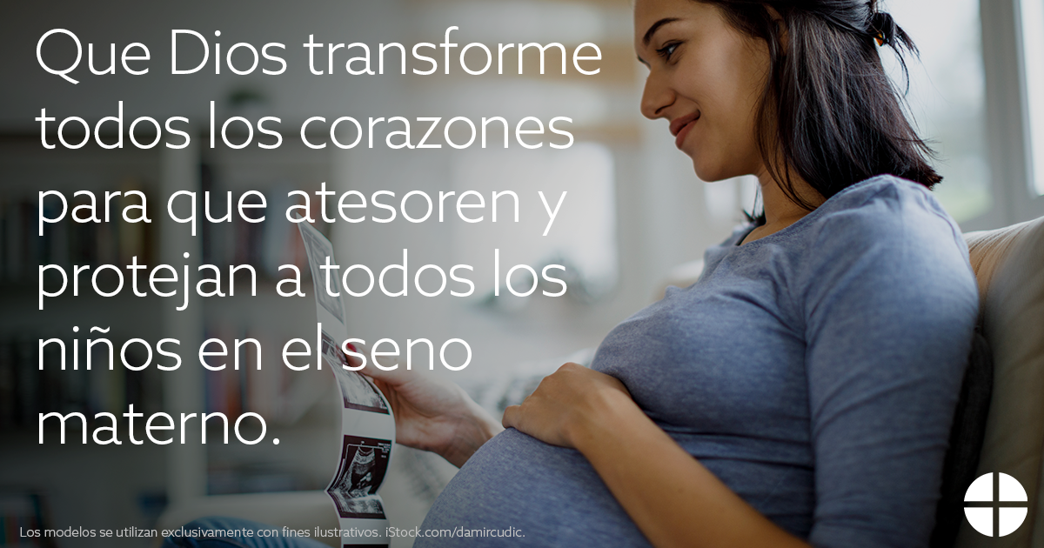

REZA

*Padrenuestro, 3 Ave Marías, Gloria*

REFLEXIONA

Al alabar a Dios por la anulación de *Roe vs. Wade* por decisión de la Corte Suprema, también rezamos por las muchas almas que no reconocen la plena humanidad de los niños en el seno materno y su derecho a la protección. Como enseña la Iglesia desde hace años: “El hombre, desde el seno materno, pertenece a Dios que lo escruta y conoce todo, que lo forma y lo plasma con sus manos, que lo ve mientras es todavía un pequeño embrión informe y que en él entrevé el adulto de mañana” (*EV*, 61). Frente a embarazos complicados o inesperados en circunstancias difíciles, el amor auténtico y la caridad nos dicen que debemos proteger y cuidar a las mujeres a sus hijos (Apoyar a las madres necesitadas, <https://bit.ly/apoyar-a-las-madres-necesitadas>).

En el relato del Evangelio de la Transfiguración, Pedro, Santiago y Juan dan testimonio de Jesús en Su aparición glorificada. Durante un momento de oración, el rostro de Jesús se transforma, y Su vestimenta se torna en un blanco resplandeciente. Les acaba de contar que era necesario que él sufriera. En esta visión, los discípulos elegidos reciben un anticipo de Su gloria futura, una